专题10 稳恒电流
1．（2019·江苏卷）如图所示的电路中，电阻R=2 Ω．断开S后，电压表的读数为3 V；闭合S后，电压表的读数为2 V，则电源的内阻r为
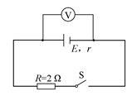
A．1 Ω B．2 Ω C．3 Ω D．4 Ω
【答案】A
【解析】开关s断开时有：，开s闭合时有：，其中，解得：，
故A正确。
2．（2019·北京市人大附中高三第二学期三模）用如图所示电路可以测量干电池的电动势和内阻，图中R为电阻箱。下列关于该实验的说法中正确的是
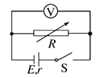
A．为了测量电动势和内阻，至少需要测量6组数据
B．用图象处理数据时，为了得到线性图象，可以作U与R的图象
C．用图象处理数据时，为了得到线性图象，可以作1/U与R的图象
D．因电压表内阻产生的误差属于系统误差
【答案】D
【解析】根据实验原理E=U+r可知，方程中有两个未知量，则为了测量电动势和内阻，至少需要测量2组数据，选项A错误；根据E=U+r可得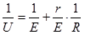，则用图象处理数据时，为了得到线性图象，可以作的图象，选项BC错误；因电压表内阻产生的误差属于系统误差，选项D正确。
3．（2019·山东省济南第一中学模拟）如图所示是一个电热水壶的铭牌。某同学利用所学知识，结合该铭牌上获取的信息，得出该电热水壶
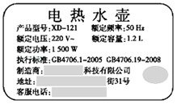
A．只能在220 V电压下工作
B．正常工作5 min耗电约0.5 kW·h
C．正常工作时的电流约为6.8 A
D．用多用电表测量其电阻值约为32Ω
【答案】C
【解析】该水壶可以在220 V及之下的电压下工作；故A错误；工作5 min时，消耗的电能为：W=Pt=1.5 kW×h=0.125 kW·h；故B错误；由铭牌信息可知，额定功率为1 500 W；额定电压为220 V；则由P=UI可得：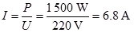；故C正确；金属丝的电阻率随温度的升高而升高，所以用多用电表测量其电阻值小于额定电阻，额定电阻为：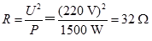，所以用多用电表测量其电阻值小于32 Ω；故D错误；故选C。
4．（2019·北京海淀区高三第二次模拟考试）某同学按如图1所示连接电路，利用电压传感器研究电容器的放电过程。先使开关S接1，电容器充电完毕后将开关掷向2，可视为理想电压表的电压传感器将电压信息传入计算机，屏幕上显示出电压随时间变化的U-t曲线，如图2所示。电容器的电容C已知，且从图中可读出最大放电电压U₀，图线与坐标轴围成的面积S、任一点的点切线斜率k，但电源电动势、内电阻、定值电阻R均未知，根据题目所给的信息，下列物理量不能求出的是
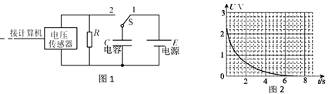
A．电容器放出的总电荷量
B．电阻R两端的最大电流
C．定值电阻R
D．电源的电动势和内电阻
【答案】D
【解析】由Q=CU₀，所以容器放出的总电荷量可求，所以A选项能求出；根据I=Q/t，变形得，Ut为图象与坐标轴所围面积S可求，所以Q=S/R，则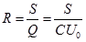，所以C选项可求；电阻R两端的最大电流即为电容器刚开始放电的时候，所以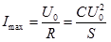，选项B电阻R两端的最大电流可求；根据题意只知道电源的电动势等于电容器充满电两板间的电压，也就是刚开始放电时的电压，即E=U₀，内电阻无法求出，所以选项D不能求出。
5．（2019·上海市嘉定区高三下学期质量调研）如图所示电路，在滑动变阻器的滑片P向上端a滑动过程中，电压表、电流表的示数变化情况为
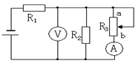
A．两电表示数都增大
B．两电表示数都减少
C．电压表示数减少，电流表示数增大
D．电压表示数增大，电流表示数减少
【答案】D
【解析】当滑动变阻器的滑片P向a端滑动时，接入电路的电阻增大，与R₂并联的电阻增大，外电路总电阻R_{总}增大，总电流I减小，则电压表的示数U_{V}=E–I（r+R₁），则U_{V}增大；流过R₂的电流增大，电流表的读数为，则电流表示数减小；故ABC错误，D正确。
6．（2019·湖北省武汉市高中毕业生四月调研测试）2019年3月19日，复旦大学科研团队宣称已成功制备出具有较高电导率的砷化铌纳米带材料，据介绍该材料的电导率是石墨烯的1 000倍。电导率就是电阻率的倒数，即。下列说法正确的是
A．材料的电导率越小，其导电性能越强
B．材料的电导率与材料的形状有关
C．电导率的单位是
D．电导率大小与温度无关
【答案】C
【解析】材料的电导率越小，电阻率越大，则其导电性能越弱，选项A错误；材料的电导率与材料的形状无关，选项B错误；根据，则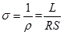，则电导率的单位是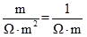，选项C正确；导体的电阻率与温度有关，则电导率大小与温度有关，选项D错误。
7．（2019·江苏省苏锡常镇四市2019届高三第二次模拟）如图甲所示，电源E＝12 V，内阻不计，灯泡L的额定电压为9 V，其伏安特性曲线如图乙所示，滑动变阻器R的最大阻值为10 Ω。则
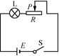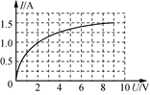
甲 乙
A．灯泡L的阻值随电流的增大而减小
B．灯泡L的额定功率为13.5 W
C．灯泡L消耗电功率的最小值是2 W
D．滑动变阻器接入电路的阻值应至少为6 Ω
【答案】BC
【解析】A、由图象可知，图象的斜率为灯泡的电阻的倒数，所以灯泡的电阻随电流的增大而增大。故A错误。B、由图象可知，灯泡的电压时，电流，所以灯泡的额定功率为。故B正确。C、当时，电流最小，灯泡消耗的电功率最小，如图所示。
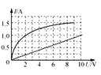
可得此时灯泡的电流，电压，所以灯泡的功率。故C正确。
D、因灯泡的额定电流为，正常工作时的电阻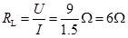，根据闭合电路欧姆定律有，可得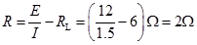，即滑动变阻器接入电路的电阻至少为。故D错误。
8．（2019·河北省衡水市武邑中学高三年级第三次模拟）如图所示，电源的电动势为E、内阻为r，R₁、R₂、R₃为定值电阻，R_{L}为光敏电阻（光照减弱时阻值增大），C为电容器。闭合开关S，电路稳定后，用光照射R_{L}，下列说法正确的是
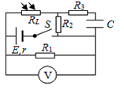
A．电压表示数增大
B．电源的效率增大
C．电容器所带电量增加
D．R₂消耗的功率增大
【答案】CD
【解析】A、当光照射R_{L}，电阻变小，外电路总电阻变小，得：，总电流I变大，根据，当电流变大，路端电压变小，即电压表示数变小，A错误；B、电源效率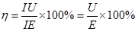，路端电压变小，效率变小，B错误；C、路端电压变小，两端电压变小，电流变小，而总电流变大，电流变大，所以两端电压，变大电容器两端电压与两端电压相等，变大，所以，电量变大，C正确；D、根据C选项分析，电流变大，消耗功率变大，D正确。
9．（2019·江苏省七市高考二模）检测煤气管道是否漏气通常使用气敏电阻传感器。某气敏电阻的阻值随空气中煤气浓度增大而减小，某同学用该气敏电阻R₁设计了图示电路，R为变阻器，a、b间接报警装置。当a、b间电压高于某临界值时，装置将发出警报。则
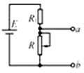
A．煤气浓度越高，a、b间电压越高
B．煤气浓度越高，流过R₁的电流越小
C．煤气浓度越低，电源的功率越大
D．调整变阻器R的阻值会影响报警装置的灵敏度
【答案】AD
【解析】煤气浓度越高气敏电阻R₁阻值越小，电路总电阻越小，由闭合电路欧姆定律可知，电路电流I越大，电阻两端电压U＝IR变大，即a、b间电压越高，故A正确，B错误；煤气浓度越大，气敏电阻R₁越大，电路总电阻越大，电路电流I越小，电源功率P＝EI越小，故C错误；调整变阻器R的阻值会改变煤气浓度一定时a、b间的电压，会影响报警器的灵敏度，故D正确。

